**Prática 2 – Linguagem SQL**

**Nome completo: Gustavo Henrique Pinto**

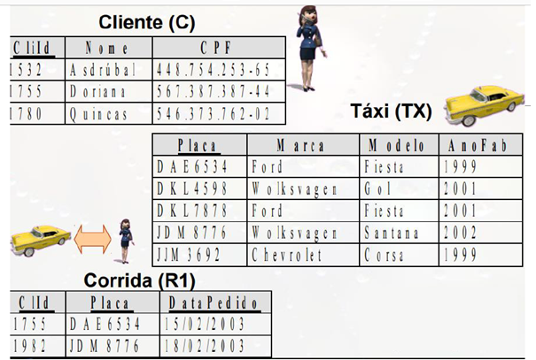

**Execute os campos no XAMP e descreva cada comando nas questões a seguir:**

1. Criar o banco de dados TAXI.

CREATE DATABASE TAXI;

1. Ao criar as tabelas/ campos, utilize três restrições: Not Null, Default, Autoincrement nas tabelas. Não esqueça de inserir as chaves primárias.

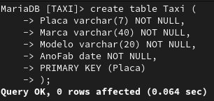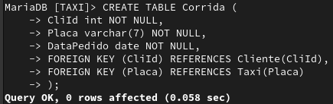

1. Crie um índice para tabela Cliente.

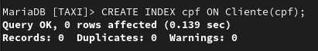

1. Apresente via comando, os campos (colunas) das suas tabelas.

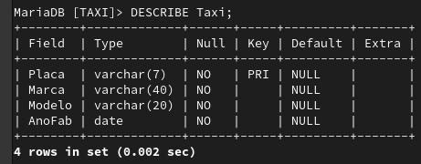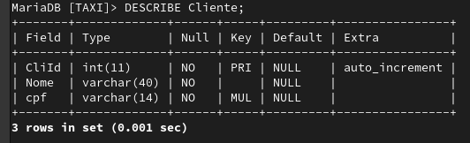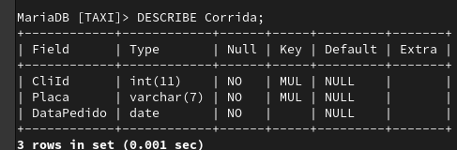

1. Insira os registros nas tabelas.

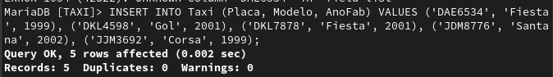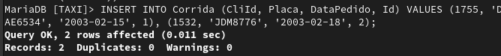

1. Modifique um campo (coluna).



1. Adicione e Exclua um campo da tabela.

